说 明 书

**一种基于pagerank的充电桩部署选址评价方法及装置**

**技术领域**

本发明属于信息技术邻域，尤其涉及一种基于**0-1整数规划模型**的充电桩部署选址评价方法。

**背景技术**

随着电动汽车的发展，充电桩在布局方面，数量少并且非常偏僻，不能覆盖大部分人群；在使用层面，充电桩站点使用冷热不均，存在不同站点使用情况冷热不均和不同时间使用情况冷热不均两个问题。

。

**发明内容**

本发明的目的在于针对现有技术的不足，提供一种基于pagerank的充电桩部署选址评价方法及装置,综合考虑充电桩选址的优先级、地理位置、站点数量、站点车位容量与充电桩容量等。

一个区域的重要性不是一个孤立的指标，与其相邻区域的重要性有关，需要考虑以下指标：（1）该区域停车场的容量；（2）该区域在市民出行意愿网络的重要性;（3）周围停车场的数量与相隔距离.

考虑到电动汽车发展的开始阶段电动汽车数量较少，因此本选址方法的目标则为在充电桩建造数量最少的前提下，使得充电桩的覆盖最大，即综合选址评价指标最高。

充电桩部署数量计算方法如下：

1．计算某区域的车流量F

⑤

⑥

③

④

②

①

某区域

⑧

⑦

**图1 流入某区域的车流量**

**考虑条道路单向流入某区域的车流量，统计8时至9时（一小时内）的组数据：f1=202,f2=198,f3=212,f4=193,f5=230,f6=178,f7=210,f8=200(单位：辆）。**

**根据公式：**



**则解得电动汽车日均车流量：**

**F＝2％＊0.5＊（202＋198＋212＋193＋230＋178＋210＋200）＊24=389.52（辆/天)**

**注：假设电动汽车占有率为2%。**

**2．求充电概率**

**已知**

**假设日均充电次数为0.5次，每次充电时间为6小时**

**则解得充电概率：p＝0.5*6/24=0.125**

**注：由于人们外出充电时间大多在之间，故概率只计算此小时内。**

**3．求应建设充电桩数量Z＝L＊P／16=389.52*0.125/16=3.043**

**取Z=3，即最少建造3个充电桩。**

**0-1整数规划模型如下：**

**符号说明：**

**：表示点到点的距离。**

**：点所属类型的权重。**

**：点的综合评价指标。**

**由某市地图易得其超市、娱乐场所、4S店、停车场等的分布，根据这些场所两两间的距离进行0-1覆盖。**

**设 ，列写0-1覆盖模型如下：**



**基于该模型，可得出某区域的充电桩部署的综合评价指标。**

**具体实施例**

1. **在测试区域的8条道路安装车流量检测器，通过车流量采集器，采集该区域的流量数据；**
2. **通过数据分拣器，过滤脏数据，并结构化存储，车流量数据结构如下：**

|  |  |
| --- | --- |
| 数据项 | 释义 |
| CarType | 车辆类型：1、小型汽车；2、出租车；3、其它 |
| IsElectricVehicle | 是否电动汽车：1:是；0:否 |
| CarPlate | 车牌号 |
| RoadTag | 对应路段标识 |
| CarSpeed | 车速 |
| EnterTime | 进入时间 |
| LeaveTime | 离开时间 |

1. **基于车流量数据，可以统计电动汽车平均拥有量比率，同时根据充电概率，计算出某区域的充电桩建设数量。**
2. **基于0-1整数规划模型，构建覆盖矩阵图，如图2。**

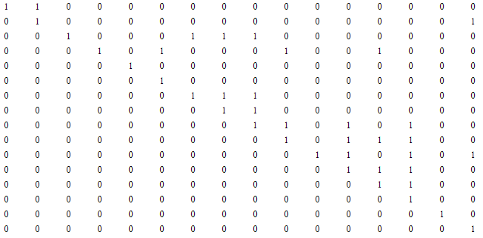

**图2 0-1覆盖矩阵图**

**5、基于选址评价器，根据所在区域所属类型的权重，以及评价指标函数，计算各个区域的选址评价指标；同时根据评价指标，确定优先建站的区域。**

本发明的有益效果是：

1、充电桩部署数量分析方法：本发明给出了一种科学的充电桩部署数量分析方法，有效避免盲目建站。

2、基于0-1整数规划的选址评价方法：本发明给出了一种科学计算充电桩选址评价方法，综合考虑了所在相邻区域的相关性。

说 明 书 附 图

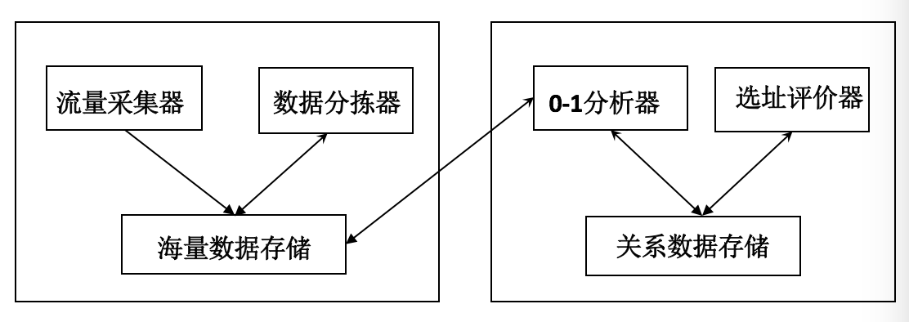

图3 充电桩部署选址评价装置